Autor Anônimo até a sua aceitação¹*
Anônimo até a sua aceitação¹
Anônimo até a sua aceitação²
Anônimo até a sua aceitação³

¹ Investigador/Professor/Doutorando/Pesquisador, Departamento/Faculdade/Universidade. Endereço. Cidade, Sigla do Estado, País.
² Investigador/Professor/Doutorando/Pesquisador, Departamento/Faculdade/Universidade. Endereço. Cidade, Sigla do Estado, País.
³ Investigador/Professor/Doutorando/Pesquisador, Departamento/Faculdade/Universidade. Endereço. Cidade, Sigla do Estado, País.
*autor1@seuemail.com

Resumo
Texto resumo texto resumo texto resumo texto resumo texto resumo texto resumo texto resumo texto resumo texto resumo texto resumo texto resumo texto resumo texto resumo texto resumo texto resumo texto resumo texto resumo texto resumo texto resumo texto resumo texto resumo texto resumo texto resumo texto resumo texto resumo texto resumo texto resumo texto resumo texto resumo texto resumo texto resumo texto resumo texto resumo texto resumo texto resumo texto resumo texto resumo texto resumo texto resumo texto resumo texto resumo texto resumo texto resumo texto resumo texto resumo texto resumo texto resumo texto resumo texto resumo texto resumo texto resumo texto resumo texto resumo texto resumo texto resumo texto resumo texto resumo texto resumo texto resumo texto resumo texto resumo texto resumo texto resumo texto resumo texto resumo texto resumo texto resumo texto resumo texto resumo texto resumo texto resumo texto resumo texto resumo texto resumo texto resumo texto resumo texto resumo texto resumo texto resumo texto resumo texto resumo texto resumo texto resumo texto resumo texto resumo texto resumo texto resumo texto resumo texto resumo texto resumo texto resumo texto resumo texto resumo texto resumo texto resumo texto resumo texto resumo texto resumo texto resumo texto resumo texto resumo texto resumo texto resumo texto resumo texto resumo texto resumo texto resumo texto resumo. 000 pal.
Palavras-chave: Palavra-chave 1. Palavra-chave 2. Palavra-chave 3.

Title Format of your Article in English
Abstract
It is preferably a single paragraph providing a concise summary in English of the material in the paper below. It usually has less than 200 words. It must not contain abbreviations, footnotes, references to literature, figures.
It is preferably a single paragraph providing a concise summary in English of the material in the paper below. It usually has less than 200 words. It must not contain abbreviations, footnotes, references to literature, figures. It is preferably a single paragraph providing a concise summary in English of the material in the paper below. It usually has less than 200 words. It must not contain abbreviations, footnotes, references to literature, figures. It is preferably a single paragraph providing a concise summary in English of the material in the pa333per below. It usually has less than 200 words. It must not contain abbreviations, footnotes, references to literature, figures.
It is preferably a single paragraph providing a concise summary in English of the material in the paper below. It usually has less than 200 words. It must not contain abbreviations, footnotes, references to literature, figures. 000 pal.
Keywords: Keyword 1, Keyword 2 (… 3 to 5, preferably).
- Introdução
Texto corrido texto corrido texto corrido texto corrido texto corrido texto corrido texto corrido texto corrido texto corrido texto corrido texto corrido texto corrido texto corrido texto corrido texto corrido texto corrido texto corrido texto corrido texto corrido texto corrido texto corrido texto corrido texto corrido texto corrido texto corrido texto corrido texto corrido texto corrido texto corrido texto corrido texto corrido texto corrido texto corrido texto corrido texto corrido texto corrido texto corrido texto corrido texto corrido texto corrido texto corrido texto corrido texto corrido texto corrido texto corrido texto corrido texto corrido texto corrido texto corrido texto corrido texto corrido texto corrido texto corrido texto corrido texto corrido.
Texto corrido texto corrido texto corrido texto corrido texto corrido texto corrido texto corrido texto corrido texto corrido texto corrido texto corrido texto corrido texto corrido texto corrido texto corrido texto corrido texto corrido texto corrido texto corrido texto corrido texto corrido texto corrido texto corrido texto corrido texto corrido texto corrido texto corrido texto corrido texto corrido texto corrido texto corrido texto corrido texto corrido texto corrido texto corrido texto corrido texto corrido texto corrido texto corrido texto corrido texto corrido texto corrido texto corrido texto corrido texto corrido texto corrido texto corrido texto corrido texto corrido texto corrido texto corrido texto corrido texto corrido texto corrido texto corrido. ;

- Metodologia
Texto corrido texto corrido texto corrido texto corrido texto corrido texto corrido texto corrido texto corrido texto corrido texto corrido texto corrido texto corrido texto corrido texto corrido texto corrido texto corrido texto corrido texto corrido texto corrido texto corrido texto corrido texto corrido texto corrido texto corrido texto corrido texto corrido texto corrido texto corrido texto corrido texto corrido texto corrido texto corrido texto corrido texto corrido texto corrido texto corrido texto corrido texto corrido texto corrido texto corrido texto corrido texto corrido texto corrido texto corrido texto corrido texto corrido texto corrido texto corrido texto corrido texto corrido texto corrido texto corrido texto corrido texto corrido texto corrido.
Texto corrido texto corrido texto corrido texto corrido texto corrido texto corrido texto corrido texto corrido texto corrido texto corrido texto corrido texto corrido texto corrido texto corrido texto corrido texto corrido texto corrido texto corrido texto corrido texto corrido texto corrido texto corrido texto corrido texto corrido texto corrido texto corrido texto corrido texto corrido texto corrido texto corrido texto corrido texto corrido texto corrido texto corrido texto corrido texto corrido texto corrido texto corrido texto corrido texto corrido texto corrido texto corrido texto corrido texto corrido texto corrido texto corrido texto corrido texto corrido texto corrido texto corrido texto corrido texto corrido texto corrido texto corrido texto corrido.
Texto corrido texto corrido texto corrido texto corrido texto corrido texto corrido texto corrido texto corrido texto corrido texto corrido texto corrido texto corrido texto corrido texto corrido texto corrido texto corrido texto corrido texto corrido texto corrido texto corrido texto corrido texto corrido texto corrido texto corrido texto corrido texto corrido texto corrido texto corrido texto corrido texto corrido texto corrido texto corrido texto corrido texto corrido texto corrido texto corrido texto corrido texto corrido texto corrido texto corrido texto corrido texto corrido texto corrido texto corrido texto corrido texto corrido texto corrido texto corrido texto corrido texto corrido texto corrido texto corrido texto corrido texto corrido texto corrido.
Quadro 1 - Categorias de análise, unidades de registro (n=21) e unidades de contexto (n=296).

Categorias de análise | Descrição | Unidades de contexto | Unidades de registro
Organização para o retorno às aulas | Abrange as medidas realizadas pelas coordenações de curso no enfrentamento do acesso à tecnologia pelos estudantes, como foi realizado o contato com os estudantes e a oferta de disciplinas. | 7 (33,3%) | 115 (38,9%)
Fazer docente | Trata a autonomia docente, questões éticas e o registro audiovisual das aulas. | 5 (23,8%) | 81 (27,3%)
Uso de TDIC | Aborda o manejo das ferramentas tecnológicas digitais pelos docentes. | 2 (9,5%) | 10 (3,3%)
Execução do ERE | Aborda a participação dos estudantes nas aulas e a sobrecarga dos indivíduos, tanto estudantes quanto docentes. | 4 (19,1%) | 49 (16,6%)
Avaliação da aprendizagem | Inclui a avaliação os estudantes, dúvidas dos docentes sobre os conceitos apresentados na Resolução n° 160/2020 e a percepção docente sobre o aprendizado discente. | 3 (14,3%) | 41 (13,9%)
Fonte: elaborado pelas autoras.
Abreviações: TDIC, Tecnologias Digitais de Informação e Comunicação. ERE, Ensino Remoto Emergencial.

No intuito de preservar a oralidade e seus elementos idiossincráticos, optou-se pela transcrição denominada naturalista, onde ocorre a "transcrição minuciosa do que é dito e exatamente como é dito” (AZEVEDO et al., 2017, p. 163).
- Resultados e Discussão
3.1 Perfil dos entrevistados e dos cursos analisados
Texto corrido texto corrido texto corrido texto corrido texto corrido texto corrido texto corrido texto corrido texto corrido texto corrido texto corrido texto corrido texto corrido texto corrido texto corrido texto corrido texto corrido texto corrido texto corrido texto corrido texto corrido texto corrido texto corrido texto corrido texto corrido texto corrido texto corrido texto corrido texto corrido texto corrido texto corrido texto corrido texto corrido texto corrido texto corrido texto corrido texto corrido texto corrido texto corrido texto corrido texto corrido texto corrido texto corrido texto corrido texto corrido texto corrido texto corrido texto corrido texto corrido texto corrido texto corrido texto corrido texto corrido texto corrido texto corrido.
3.2. Categorias analíticas
Texto corrido texto corrido texto corrido texto corrido texto corrido texto corrido texto corrido texto corrido texto corrido texto corrido texto corrido texto corrido texto corrido texto corrido texto corrido texto corrido texto corrido texto corrido texto corrido texto corrido texto corrido texto corrido texto corrido texto corrido texto corrido texto corrido texto corrido texto corrido texto corrido texto corrido texto corrido texto corrido texto corrido texto corrido texto corrido texto corrido texto corrido texto corrido texto corrido texto corrido texto corrido texto corrido texto corrido texto corrido texto corrido texto corrido texto corrido texto corrido texto corrido texto corrido texto corrido texto corrido texto corrido texto corrido texto corrido.
Figura 1 - Distribuição de frequência de menções das unidades de registro identificadas em cada categoria de análise: (a) organização para o retorno às aulas, (b) fazer docente, (c) uso de tecnologias digitais de informação e comunicação, (d) execução do ERE e (e) avaliação da aprendizagem.

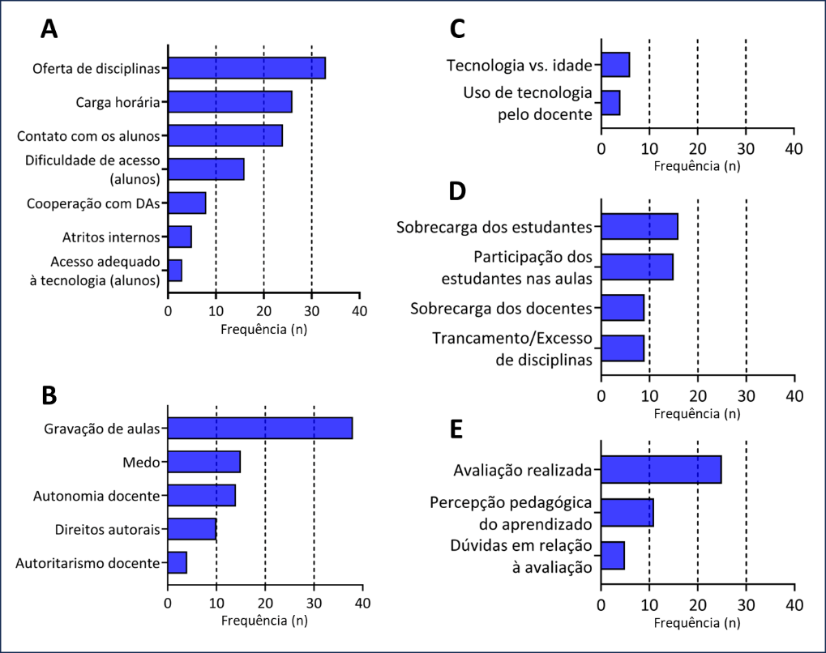
Fonte: elaborado pelas autoras.

Nos tópicos adiante, as categorias de análise serão discutidas em detalhes.
3.3. Organização para o retorno às aulas
Texto corrido texto corrido texto corrido texto corrido texto corrido texto corrido texto corrido texto corrido texto corrido texto corrido texto corrido texto corrido texto corrido texto corrido texto corrido texto corrido texto corrido texto corrido texto corrido texto corrido texto corrido texto corrido texto corrido texto corrido texto corrido texto corrido texto corrido texto corrido texto corrido texto corrido texto corrido texto corrido texto corrido texto corrido texto corrido texto corrido texto corrido texto corrido texto corrido texto corrido texto corrido texto corrido texto corrido texto corrido texto corrido texto corrido texto corrido texto corrido texto corrido texto corrido texto corrido texto corrido texto corrido texto corrido texto corrido.
Citação citação citação citação citação citação citação citação citação citação citação citação citação citação citação citação citação citação citação citação citação citação citação citação citação citação citação citação citação citação citação citação citação citação citação citação citação citação citação citação citação citação citação citação citação citação citação citação citação citação citação citação citação citação citação citação citação citação.
Texto corrido texto corrido texto corrido texto corrido texto corrido texto corrido texto corrido texto corrido texto corrido texto corrido texto corrido texto corrido texto corrido texto corrido texto corrido texto corrido texto corrido texto corrido texto corrido texto corrido texto corrido texto corrido texto corrido texto corrido texto corrido texto corrido texto corrido texto corrido texto corrido texto corrido texto corrido texto corrido texto corrido texto corrido texto corrido texto corrido texto corrido texto corrido texto corrido texto corrido texto corrido texto corrido texto corrido texto corrido texto corrido texto corrido texto corrido texto corrido texto corrido texto corrido texto corrido texto corrido texto corrido texto corrido texto corrido.
citação citação citação citação citação citação citação citação citação citação citação citação citação citação citação citação citação citação citação citação citação citação citação citação citação citação citação citação citação citação citação citação citação citação citação citação citação citação citação citação citação citação citação citação citação citação citação citação citação citação citação citação citação citação citação citação citação citação.
Texto corrido texto corrido texto corrido texto corrido texto corrido texto corrido texto corrido texto corrido texto corrido texto corrido texto corrido texto corrido texto corrido texto corrido texto corrido texto corrido texto corrido texto corrido texto corrido texto corrido texto corrido texto corrido texto corrido texto corrido texto corrido texto corrido texto corrido texto corrido texto corrido texto corrido texto corrido texto corrido texto corrido texto corrido texto corrido texto corrido texto corrido texto corrido texto corrido texto corrido texto corrido texto corrido texto corrido texto corrido texto corrido texto corrido texto corrido texto corrido texto corrido texto corrido texto corrido texto corrido texto corrido texto corrido texto corrido.
3.4. Fazer docente
Texto corrido texto corrido texto corrido texto corrido texto corrido texto corrido texto corrido texto corrido texto corrido texto corrido texto corrido texto corrido texto corrido texto corrido texto corrido texto corrido texto corrido texto corrido texto corrido texto corrido texto corrido texto corrido texto corrido texto corrido texto corrido texto corrido texto corrido texto corrido texto corrido texto corrido texto corrido texto corrido texto corrido texto corrido texto corrido texto corrido texto corrido texto corrido texto corrido texto corrido texto corrido texto corrido texto corrido texto corrido texto corrido texto corrido texto corrido texto corrido texto corrido texto corrido texto corrido texto corrido texto corrido texto corrido texto corrido:

Citação citação citação citação citação citação citação citação citação citação citação citação citação citação citação citação citação citação citação citação citação citação citação citação citação citação citação citação citação citação citação citação citação citação citação citação citação citação citação citação citação citação citação citação citação citação citação citação citação citação citação citação citação citação citação citação citação citação.
.
Texto corrido texto corrido texto corrido texto corrido texto corrido texto corrido texto corrido texto corrido texto corrido texto corrido texto corrido texto corrido texto corrido texto corrido texto corrido texto corrido.
3.5. Uso de TDIC
Texto corrido texto corrido texto corrido texto corrido texto corrido texto corrido texto corrido texto corrido texto corrido texto corrido texto corrido texto corrido texto corrido texto corrido texto corrido texto corrido:
Citação citação citação citação citação citação citação citação citação citação citação citação citação citação citação citação citação citação citação citação citação citação citação citação citação citação citação citação citação citação citação citação citação citação citação citação citação citação citação citação citação citação citação citação citação citação citação citação citação citação citação citação citação citação citação citação citação citação.
Texto corrido texto corrido texto corrido texto corrido texto corrido texto corrido texto corrido texto corrido texto corrido texto corrido texto corrido texto corrido texto corrido texto corrido texto corrido texto corrido. Texto corrido texto corrido texto corrido texto corrido texto corrido texto corrido texto corrido texto corrido texto corrido texto corrido texto corrido texto corrido texto corrido texto corrido texto corrido texto corrido.
Texto corrido texto corrido texto corrido texto corrido texto corrido texto corrido texto corrido texto corrido texto corrido texto corrido texto corrido texto corrido texto corrido texto corrido texto corrido texto corrido. Texto corrido texto corrido texto corrido texto corrido texto corrido texto corrido texto corrido texto corrido texto corrido texto corrido texto corrido texto corrido texto corrido texto corrido texto corrido texto corrido.
- Conclusões
Texto corrido texto corrido texto corrido texto corrido texto corrido texto corrido texto corrido texto corrido texto corrido texto corrido texto corrido texto corrido texto corrido texto corrido texto corrido texto corrido. Texto corrido texto corrido texto corrido texto corrido texto corrido texto corrido texto corrido texto corrido texto corrido texto corrido texto corrido texto corrido texto corrido texto corrido texto corrido texto corrido. Texto corrido texto corrido texto corrido texto corrido texto corrido texto corrido texto corrido texto corrido texto corrido texto corrido texto corrido texto corrido texto corrido texto corrido texto corrido texto corrido.
Biodados e contatos dos autores
Inserir  Foto | SOBRENOME, X. Y. biodados e contato dos autores biodados e contato dos autores biodados e contato dos autores biodados e contato dos autores biodados e contato dos autores biodados e contato dos autores biodados e contato dos autores biodados e contato dos autores biodados e contato dos autores biodados e contato dos autores.  ORCID: https://orcid.org/0000-0000-0000-0000  email: xxxxxxxxxxxxx@xx.xx.br
Inserir  Foto | SOBRENOME, X. Y. biodados e contato dos autores biodados e contato dos autores biodados e contato dos autores biodados e contato dos autores biodados e contato dos autores biodados e contato dos autores biodados e contato dos autores biodados e contato dos autores biodados e contato dos autores biodados e contato dos autores.  ORCID: https://orcid.org/0000-0000-0000-0000  email: xxxxxxxxxxxxx@xx.xx.br
Inserir  Foto | SOBRENOME, X. Y. biodados e contato dos autores biodados e contato dos autores biodados e contato dos autores biodados e contato dos autores biodados e contato dos autores biodados e contato dos autores biodados e contato dos autores biodados e contato dos autores biodados e contato dos autores biodados e contato dos autores.  ORCID: https://orcid.org/0000-0000-0000-0000  email: xxxxxxxxxxxxx@xx.xx.br

Agradecimentos
Texto agradecimentos texto agradecimentos texto agradecimentos texto agradecimentos texto agradecimentos texto agradecimentos texto agradecimentos texto agradecimentos texto.
Referências Bibliográficas

BRASIL. Lei nº 9.394, de 20 de dezembro de 1996. Estabelece as diretrizes e bases da educação nacional. Leis Ordinárias. Brasília: Casa Civil da Presidência da República. Subsecretaria para Assuntos Jurídicos, 1996. Disponível em: https://bitly.ws/3eeu5 Acesso em: 24 set. 2024.

FERREIRA, D. H. L.; BRANCHI, B. A.; SUGAHARA, C. R. Processo de ensino e aprendizagem no contexto das aulas e atividades remotas no Ensino Superior em tempo da pandemia Covid-19. Revista Práxis, Volta Redonda, v. 12, n. 1, 21 dez. 2020.

FERREIRA et al. Experiência do Programa de Inovação e Assessoria Curricular (PROIAC) da Universidade Federal Fluminense. EaD em Foco, Rio de Janeiro, v. 11, n. 2, 2021. Disponível em:

As notas de rodapé são indicações, observações ou aditamentos ao texto feitos pelo autor. Fornecem informações para melhor compreensão do texto, sem interromper a sequência lógica da leitura.

